南方电网互联网服务有限公司
数据赋能平台技术服务项目
技术规范书

南方电网互联网服务有限公司
2023年10月

总则

概述
本技术规范书为招标人对“南方电网互联网服务有限公司数据赋能平台技术服务项目”的投标人提出的技术规范书，本规范书将作为投标文件技术部分评议的基础。
投标人在其投标文件中，要求对本文件中所提各项要求能否实现与满足，应逐项诚实地予以答复、说明和解释，首先对实现或满足程度明确做出“满足”、“不满足”、“部分满足”等应答，然后做出具体、详细的说明。对本次技术规范书中答满足项视为对该需求全部无条件满足，不需要额外增加任何设备或者软件模块；如在应答中回答过于简单，不能够充分阐述“满足”的原因或未作明确答复的，招标人将视为对各项功能或性能不满足或部分满足。
投标人可根据自己的产品技术性能具体情况，在技术方案中提出建议，并附详细资料和说明。投标人应在技术规范点对点应答中把“不满足”和“部分满足”项作单独列举清单。
投标人对于规范书的疑问可以通过书面材料与招标人联系，在规定的投标文件最后提交以前，招标人将以书面材料给予答复，有关招标人答复材料的复印件也将递交所有得到技术规范书的投标人。如因满足本技术服务要求，需要改变技术服务原价格，投标人应在技术方案中预先声明。
投标人应保证所提供的所有资料真实、完整、准确无误，否则招标人将有权取消投标人的中标资格，由此产生的一切后果由投标人承担。

投标文件技术部分要求
投标人提交的投标文件技术部分必须包括（但不限于）以下内容：技术服务要求点对点应答。

定义
招标人：南方电网互联网服务有限公司。
投标人：指响应招标、参加投标竞争的法人。
中标人：经过评标，被授予合同的投标人。
技术规范书有效期：自投标截止之日起至90日（日历日）。

总体描述

项目背景
2023年，中共中央、国务院印发了《数字中国建设整体布局规划》（以下简称《规划》）。《规划》提出，到2025年，基本形成数字基础设施高效联通，数据资源规模和质量加快提升，数据要素价值有效释放，数字经济发展质量效益大幅增强，政务数字化智能化水平明显提升，数字文化建设跃上新台阶，数字社会精准化普惠化便捷化取得显著成效，数字生态文明建设取得积极进展，数字技术创新实现重大突破，应用创新全球领先，数字安全保障能力全面提升，数字治理体系更加完善，数字领域国际合作打开新局面。数据已经成为国家战略性资源。
为积极响应国家加快数字经济建设号召，南方电网公司把数字技术作为核心生产力，数据作为关键生产要素，按照“巩固、完善、提升、发展”的总体策略推进数字化转型及数字电网建设可持续发展，推动电网向安全、可靠、绿色、高效、智能转型升级。
南方电网互联服务有限公司（以下简称：南网互联网公司）2023年工作会议提出，坚持技术数字化，将中台建设纳入公司战略性投资；按照统一规划分批建设的原则，按照亿级流量架构设计，完成技术中台的选型与建设；通过数据赋能的技术选型与搭建，完成灵活用工、税务、营销工具等外部成熟软件服务的选型与对接，提升企业敏捷交付能力，实现对前台业务的快速、灵活支撑。
目前，南网互联网公司业务数据的汇聚和沉淀处于起步阶段，数据赋能业务的能力亟待提升，需要一套科学、完善的数据赋能平台技术服务，一方面用于数据治理，形成数据资产，另一方面借助数据资产，进行数据价值挖掘，实现从业务数据化到数据业务化的升级，以数据赋能业务。

项目目标
为坚定履行“打造世界一流的能源产业互联网平台”的使命，提升企业敏捷交付能力，实现对前台业务“221”的快速、灵活支撑。参考能源产业互联网大数据发展趋势和技术发展情况，按照价值优先、实用实效的原则；综合考虑业务需求、功能需求、安全需求、兼容性等多方面需求；兼顾数据治理远期算法能力和结构化、半结构化、非结构化数据需求，对所需数据赋能平台技术服务的架构和功能进行细化。以“用得上、管得住、看得见”三个目标为基准，构建符合公司业务发展和技术标准的技术能力，为各业务提供一套科学、完善的数据赋能平台技术服务，完成业务数据的汇聚、沉淀；实现从业务数据化到数据业务化的升级，支撑业务产品的数据运营，以数据赋能业务，提高公司的运营管理水平。

项目范围
建设范围：一套科学、完善的数据赋能平台技术服务，包含：平台服务（埋点采集能力、数据治理服务能力、数据可视化能力）；技术服务（技术支持、运维服务、用户培训）；
建设单位：南方电网互联网服务有限公司。

项目内容
本项目为数据赋能平台技术服务项目，整体项目内容包含2部分，一是提供满足项目需求的数据赋能平台服务，二是提供配套的技术支撑服务，具体工作内容包括：
- 数据赋能平台服务：包含三方面能力，埋点采集能力、数据治理服务能力和数据可视化能力。埋点采集能力主要用于收集用户行为数据，作为数据平台数据源的补充，为后续数据赋能提供原始数据；数据治理服务能力是整个数据赋能平台的核心能力，主要用于汇聚、治理和运营公司数据资产，具备数据集成、数据标准治理、数据服务、数据质量与数据安全管理等功能；数据可视化能力主要用于将数据成果以报表看板大屏等可视化的形式展现。
- 技术支撑服务：技术支持服务需要提供现场或远程的技术服务，南网互联网公司在使用数据赋能平台进行模型开发、数仓建设、可视化图表大屏开发、埋点开发等过程中，提供技术指导；运维服务是指随着大数据技术的发展以及南网互联网公司业务发展的需要，数据赋能平台的功能需相应进行迭代升级，避免数据平台无法适应公司业务发展；用户培训服务是指在平台部署后，需对南网互联网公司相关人员进行用户培训，确保业务人员、技术人员、管理人员能正确、高效使用平台。

项目方案

平台服务能力

应用模块
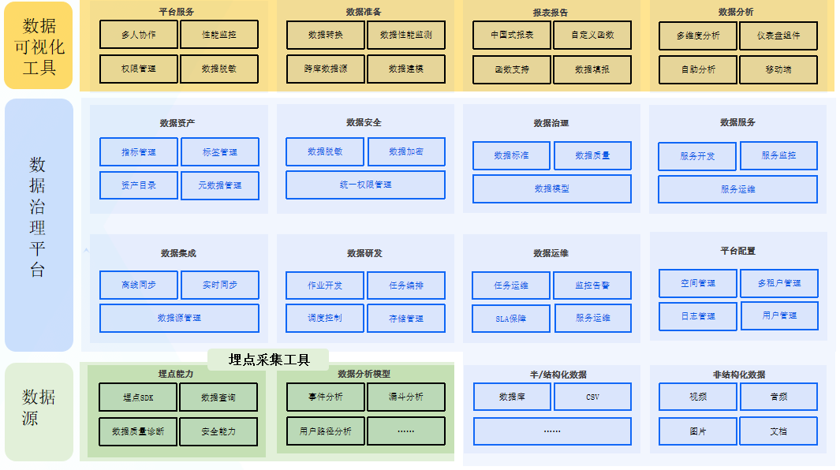
图3-1 数据赋能平台技术服务应用模块示意图
为支撑数据赋能平台技术服务能力，需具备一个完善的技术平台，平台的整体应用架构设计说明如下：
- 埋点采集能力
（1）埋点能力（埋点采集工具）。埋点能力主要包含五个部分的功能，其中主要为埋点SDK能力（移动端与网页端）、安全能力、查询能力、移动端数据采集的实时校验能力、数据质量诊断的能力；
（2）数据分析模型能力（埋点采集工具）。需要能够支持常见的数据分析模型，包含事件分析、漏斗分析、用户路径分析、留存分析、用户分布分析、归因分析、间隔分析、热力图分析、session分析、LTV分析、KPI分析；
2、数据治理能力
（1）数据资产
1）指标管理：用于管理数据指标信息。指标是业务分析的基础，需要进行专门化的指标管理。
2）标签管理：对数据资产进行标注和分类。标签信息与资产目录信息关联，为数据资源的业务化管理和分析提供支持；
3）元数据管理：需要统一管理结构化数据的技术元数据，以及非结构化数据的业务元数据。元数据管理与数据资产目录系统关联。
（2）数据集成
1）数据源管理：支持数据源的管理，通过界面化配置统一管理数据接入源；平台支持多种数据源，形式不限于批或流的方式，具备如mysql、oracle、DB2、greenplum、Hbase、kudu、kafka、MongoDB、Restful API等数据源接入功能；
2）实时/离线同步：支持离线和实时计算引擎，提供开发、调试、发布管理功能。
（3）数据安全
1）统一权限管理：具有完备的统一权限管理体系，支持项目权限、功能权限、数据权限、资源权限等多维度权限控制；
2）数据脱敏：支持动态脱敏：开发、生产两种场景的数据脱敏保护。动态脱敏支持展示脱敏（执行完SQL后脱敏）、底层脱敏（数据查询时立即脱敏）两种形式；
3）数据加密：支持HDFS透明存储加密、加密函数管理&应用。
（4）数据研发
1）作业开发：支持通过可视化的方式进行数据开发，支持SQL, Spark, 数据传输、实时、算法等作业类型；
2）任务编排：支持版本管理，通过修改记录查看任务的修改历史，支持SQL代码版本对比；实现任务配置可视化，降低数据处理流程实现难度；
3）调度控制：支持可视化定义配置调度周期，如按天，小时，分钟进行作业调度；支持自定义指定队列，优先级，重试等参数；支持跨流依赖和跨周期依赖；支持依赖授权功能，其他项目任务可配置依赖；
4）存储管理：多类型存储，支持结构化/半结构化/非结构化数据存储；支持数据逻辑删除，防止线上因为误操作导致的数据丢失，保障数据安全；
（5）数据治理
1）数据质量：通过规则和机制保证数据质量，如完整性、一致性检查等。
2）数据标准：制定标准数据语义，确保决策的一致性。
3）数据模型：构建数据业务模型，支持模型驱动分析。
（6）数据运维
1）任务运维：管理数据处理流程，支持流程调度与监控；
2）服务运维：管理并发布数据服务，支持权限控制和资源管理；
3）监控告警：进行服务运行监控，实现故障检测和告警；
4）SLA保障：具备规范的工单响应机制。
（7）数据服务
1）服务开发：支持通过向导模式和脚本模式生成API；
2）服务监控：支持查看单个API的调用统计，包括调用次数、错误次数等；
3）服务运维：支持API管理，API注册、API基础信息配置（如API路径，协议，请求方式，请求参数，返回参数），API测试，API发布；
（8）平台配置
1）空间管理：管理数据存储等基础设施资源；
2）用户管理：进行用户访问控制和权限管理；
3）日志管理：收集平台运行日志，用于安全审计和业务监控；
4）多租户管理：支持多租户隔离的HiveSQL、SparkSQL解决方案。
3、数据可视化能力
（1）平台服务：支持授权可协作页和编辑数据、多人协作编辑功能；支持监控系统当前内存、仪表盘访问情况等状态；支持身份权限、组群权限、阅读时限、操作行为审计、阅读行为审计等功能；能够对客户名称、身份证号、电话、订单金额等敏感数据，进行脱敏显示，只允许特定部门或级别的员工查看真实数据；
（2）数据准备：支持直接跨库、跨数据源关联数据；支持数据的清洗功能，包括异常值检查等；支持对数据集性能进行实时检测；支持通过可视化的拖拽操作进行数据建模和表的关联；
（3）报表报告：支持中国式报表；可灵活设计数据采集模板、填报时候规则校验；提供差值，百分比，差值百分比等等函数支持，并可进行自定义函数设计。
（4）数据分析：支持聚合、钻取、切片等多维度分析；可提供表格、柱状图等仪表盘组件并实现参数条件触发跳转等效果；支持未用户提供自助式的图形化可视分析，只需在浏览器端通过鼠标拖放、点选的操作，业务人员便可以快速、自助地完成业务管理看板的制作；支持与企业微信/钉钉等移动端集成。
南网互联网公司根据大数据技术发展情况及业务开展需要，定期提出功能需求，新增功能项不超过总功能项的10%。

应用功能
1、数据治理服务能力
数据治理服务必须具备三项能力：结构化/半结构化/非结构化数据汇聚及管理能力、MPP数据库能力和基础算法能力。
（1）结构化/半结构化/非结构化数据汇聚及管理能力
结合南网互联网公司数据赋能业务现状及需求情况，结构化/半结构化/非结构化数据汇聚及管理能力可分阶段支持。
1）第一阶段主要支持结构化和csv等半结构化数据的集成，用于构建报表、标签等应用。这一阶段的重点是对结构化和半结构化数据的支持。需要选择能够快速对这两类数据进行提取、转换、加载的平台或工具，实现数据集成。并能够对集成后的数据进行数据模型构建，实现业务报表、标签等应用的快速开发。
2）第二阶段则计划在2024年下半年开始，与第一阶段平稳衔接，需要支持非结构化数据的管理与应用。对非结构化数据，平台需要具备数据发现、数据引入、数据管理和数据应用四个方面的能力。数据发现是指能自动识别非结构化数据源，如文档、日志、音视频等，并提取结构信息。数据引入是将识别的非结构化数据载入平台。数据管理要能对非结构化数据进行存储、组织、查询、安全保护等。数据应用则是在管理基础上，进一步进行非结构化数据的分析、挖掘、可视化等，实现业务价值的创造。
（2）MPP数据库能力
MPP数据库的作用是支撑数据应用方面的需求，比如BI报表、数据服务API等，它作为数据治理平台和数据应用之间的缓冲层，用于大数据量快速关联查询分析。
由于不同平台的底层架构不尽相同，因此可以考虑两种方案来部署MPP数据库:
1）使用平台本身的存储功能来实现MPP数据库的功能。优点是方便管理，无需独立部署数据库。但要求数据库的工作负载不能影响到平台任务流的稳定执行。
2） 独立部署一套MPP数据库，与数据治理平台逻辑上隔离。这种方案的优点是数据库性能稳定，不受平台任务影响；缺点是需要独立部署和运维数据库。
MPP数据库都需要满足以下三点关键需求:
- 与数据治理平台和应用端能够互联互通。需要提供标准的网络接口，确保平台可以高效写入数据，应用端可以进行快速查询分析。
- 大数据量快速查询的能力。MPP数据库应具备海量数据存储能力，并利用并行MPP架构进行快速SQL查询。需要提供优化器，支持复杂SQL查询工作负载。
- 与平台和应用端计算资源物理隔离。如果选用平台自身存储能力，需要保证数据库的CPU、内存、IO资源与平台任务执行相隔离，避免相互影响。独立数据库则天然具备资源隔离性。
MPP数据库在数据治理平台中的作用非常关键，它连接平台数据管理和应用剖析利用，需要具备与平台对接的网络接口、支持大数据量快速查询的MPP架构、资源隔离的能力等。只有做到这三点，才能真正发挥MPP数据库的价值，成为数据治理平台不可或缺的一环。
（3）算法能力
数据治理平台作为企业数据治理和应用的核心引擎，需要具备算法能力，以支持数据科学和业务应用。
1）数据治理平台需要提供算法包的统一管理功能。可以建立算法仓库，对不同类型的算法包进行收集、标注，使算法资产化。算法包管理还要考虑版本控制、依赖管理、安全控制等能力。
2）数据治理平台需要提供分布式计算能力，用于算法模型的训练和预测。计算框架可以调用算法仓库中的包，读取数据进行并行分布式计算。计算能力需要按需弹性扩展，同时具备资源隔离和队列调度功能。
3）算法执行的输出也需要汇聚到数据治理平台，进行后续管理和应用。
数据治理平台作为算法能力的载体，需要提供整个算法生命周期的支持，包括管理算法包、提供可扩展计算能力、汇聚算法输出。只有做到这三点，才能打造真正的数据科学平台，解放数据科学家的生产力，使算法输出能够流经整个数据应用生态，发挥最大价值。
数据治理服务能力各细项见下表：
序号 | 类目 | 一级大类 | 二级功能 |  | 三级功能
1 | 非功能性需求 | - | 可扩展性 |  | 平台支持水平扩展集群规模，通过支持机器节点的方式实现数据计算和存储能力的扩展
2 | 非功能性需求 | - |  |  | 平台支持在多云环境上做跨云部署、支持，同时支持中台系统管理多套大数据引擎进行集群的物理隔离
3 | 非功能性需求 | - | 开放性 |  | 平台基于开源Hadoop生态，包括并不限于Hadoop,Spark，Hive，Impala等。
4 | 非功能性需求 | - |  |  | 平台组件保持跟开源社区同步，持续迭代并保证平台的开放性和持续演进。
5 | 非功能性需求 | - |  |  | 保持开源组件接口一致性，提供开放灵活的Web 接口，用户可以在此基础上进行定制化开发。
6 | 非功能性需求 | - | 安全性 |  | 平台支持私有化部署，在多云环境部署、不限制账户数量，保障数据安全。
7 | 非功能性需求 | - |  |  | 支持基于角色的权限管理体系，包括功能权限、数据权限、行队列权限。
8 | 非功能性需求 | - |  |  | 支持基于基于Kerbors协议的身份认证、授权机制。
9 | 非功能性需求 | - |  |  | 平台提供审计功能，通过对用户平台行为的记录、事故追根溯源，提高平台安全性。
10 | 非功能性需求 | - | 可靠性 |  | 系统中各组件均采用高可用架构，保证单节点故障不影响组件的整体运行。
11 | 非功能性需求 | - |  |  | 通过数据副本机制保障数据可靠性，避免单节点故障引起数据丢失。
12 | 非功能性需求 | - | 易用性 |  | 敏捷开发：提供可视化界面进行敏捷开发，降低开发门槛，提高开发效率。
13 | 非功能性需求 | - |  |  | 敏捷运维：支持可视化任务运维管理，如通过任务监控，任务延时，日志查看降低运维门槛，提高问题定位效率。
14 | 功能性需求 | 平台能力要求 | 分布式计算：大数据计算引擎 |  | 支持多租户隔离的HiveSQL、SparkSQL解决方案
15 | 功能性需求 | 平台能力要求 |  |  | 支持Spark数据安全，兼容Ranger权限管理，可以进行行、列级别的数据权限管理。
16 | 功能性需求 | 平台能力要求 |  |  | 支持Impala进行OLAP计算，满足高可用要求。Impala OLAP计算支持节点根据不同的应用进行分组，避免业务之间相互影响。
17 | 功能性需求 | 平台能力要求 | 分布式存储:分布式文件系统 |  | 支持数据逻辑删除，防止线上因为误操作导致的数据丢失，保障数据安全。
18 | 功能性需求 | 平台能力要求 |  |  | 独立元数据分析服务，支持HDFS存储数据统计
19 | 功能性需求 | 平台能力要求 | 多集群部署:跨物理集群的部署和管理 |  | 平台可创建、运维多个大数据集群；可采用传统物理/虚拟机。
20 | 功能性需求 | 平台能力要求 |  |  | 支持一套开发平台对接多个计算集群。
21 | 功能性需求 | 平台能力要求 | 监控管理:产品及集群多种性能指标的监控看板，及自定义规则设置 |  | 支持查看集群性能指标，如集群CPU使用率、内存使用率、I/O读写速率；支持查看各服务的运行状态、健康状态、性能指标、配置文件、安装日志；支持查看主机的状态、最近心跳时间、及性能指标。
22 | 功能性需求 | 平台能力要求 |  |  | 支持对各服务进行定时健康检查，及时查看健康检查状态。
23 | 功能性需求 | 平台能力要求 |  |  | 统一日志管理，是否能将服务及集群内所有节点所有服务任意时间段的日志在同一个界面中展现并支持全文搜索。
24 | 功能性需求 | 平台能力要求 |  |  | 支持为产品及服务新增dashboard，并自行配置监控指标；支持dashboard的导入与导出；支持查看与配置各组件服务（如Hive\Hdfs\Spark等）的多种性能指标。
25 | 功能性需求 | 平台能力要求 |  |  | 支持为组件服务的各指标配置告警；支持邮件告警通道。
26 | 功能性需求 | 数据中台要求 | 权限管理 |  | 数据治理平台具备“用户-角色-权限”的权限管理体系，平台功能权限可以通过用户授权和角色授权的方式分配功能权限，通过功能权限分配方式精确控制平台每个用户、角色的可用功能和不可用功能，做到功能权限可控。
27 | 功能性需求 | 数据中台要求 |  |  | 数据权限：支持对数据库、表、行、列级别单独授权给用户
28 | 功能性需求 | 数据中台要求 |  |  | 功能权限：支持对平台内的功能单独授予权限，如新建和编辑节点、运行、运行设置、结果预览权限，提交上线权限，编辑调度、提交调度、取消调度权限，补数据、重跑权限，下载数据权限，查看项目中心的不同功能模块权限等。
29 | 功能性需求 | 数据中台要求 | 数据源管理 |  | 支持数据源的管理，通过界面化配置统一管理数据接入源。
30 | 功能性需求 | 数据中台要求 |  |  | 平台支持多种数据源，形式不限于批或流的方式，具备如mysql、oracle、DB2、greenplum、Hbase、kudu、kafka、MongoDB、Restful API等数据源接入功能。
31 | 功能性需求 | 数据中台要求 | 数据集成 |  | 支持批量数据同步。
32 | 功能性需求 | 数据中台要求 |  |  | 支持数据库日志实时同步。
33 | 功能性需求 | 数据中台要求 |  |  | 数据接入支持通过向导方式快速进行数据传输任务开发。
34 | 功能性需求 | 数据中台要求 |  |  | 流式数据同步支持一推多拉、并行复制等。
35 | 功能性需求 | 数据中台要求 |  |  | 支持单个任务创建，也需支持创建批量任务，批量任务可灵活选择需要同步的数据。
36 | 功能性需求 | 数据中台要求 |  |  | 支持数据传输任务的编辑、删除，可设置任务的运行和提交上线，可查看运行日志等。
37 | 功能性需求 | 数据中台要求 |  |  | 支持在数据传输可配置过滤条件，如指定满足条件列才会进行数据接入。
38 | 功能性需求 | 数据中台要求 |  |  | 支持流量控制功能，可配置每秒传输条数。
39 | 功能性需求 | 数据中台要求 |  |  | 支持自定义配置重试次数，切分键，并行度等参数。
40 | 功能性需求 | 数据中台要求 |  |  | 支持配置字段的映射关系。
41 | 功能性需求 | 数据中台要求 |  |  | 数据传输支持DB2、HANA、MySQL、Oracle、PostgreSQL、SQLServer、GreenPlum、API、HBase、MongoDB、Kafka、Hive与其他数据源双向同步。
42 | 功能性需求 | 数据中台要求 | 数据入湖 | 展示数据入湖的两种逻辑 | 展示逻辑入湖和物理入湖的两种入湖逻辑，支持CSV文件离线入湖
43 | 功能性需求 | 数据中台要求 | 数据入湖 | 数据入湖作业 | 可通过数据入湖作业把文件、表以手动调度的形式存入数据湖中
44 | 功能性需求 | 数据中台要求 | 数据入湖 | 数据集发现作业 | 扫描源数据的表结构
45 | 功能性需求 | 数据中台要求 | 数据入湖 | 数据集列表 | 支持下载单个数据集文件
46 |  |  |  |  | 支持删除单个数据集文件
47 |  |  |  |  | 支持查看字段信息、分区信息、样例数据、预览源文件
48 | 功能性需求 | 数据中台要求 | 数据入湖 | 归档规则 | 支持冷、热存储。以及规则细节详述
49 | 功能性需求 | 数据中台要求 | 数据入湖 | 数据文件格式 | 支持Parquet, ORC, Avro等行存列存兼顾的数据文件格式，配置写表时的属性，包括：Parquet作为文件格式或avro、Parquet页面大小、Parquet字典页面大小、Parquet、avro压缩级别和算法、元数据压缩级别和算法、目标存储文件大小。
50 | 功能性需求 | 数据中台要求 | 数据入湖 | 多类型存储 | 支持结构化/半结构化/非结构化数据存储在数据湖中
51 | 功能性需求 | 数据中台要求 | 数仓规范设计 |  | 支持数仓规划、主题域的配置和管理，支持表分层管理。
52 | 功能性需求 | 数据中台要求 |  |  | 支持简单字典集和复杂字典集配置，支持字典集中基础字典的维度，用户客户根据公司数仓建设规范维护基础字典，在创建表时会根据基础字典的要求对表进行校验；如对于日全量表要求后缀_dd,日增量表后缀为_di等。
53 | 功能性需求 | 数据中台要求 |  |  | 支持建表时表名必须遵循配置的表名命名规范，且必须归属到主题域和分层。
54 | 功能性需求 | 数据中台要求 |  |  | 支持表单、SQL和DML等多种模式设计表，并支持配置主键、配置字段标准化标签（维度、度量、指标）。
55 | 功能性需求 | 数据中台要求 |  |  | 支持主题域中表展示、查询、表属性查看，以及主题域下添加、修改关联表等，支持主题域描述编辑。
56 | 功能性需求 | 数据中台要求 |  |  | 支持维度、度量的统一管理，支持度量和维度的新增、修改、删除等，以及查看被引用信息查看等。
57 | 功能性需求 | 数据中台要求 |  |  | 支持表分层管理，支持系统预置分层和自定义分层
58 | 功能性需求 | 数据中台要求 |  |  | 支持数据建模引用数据标准，进行模型设计。
59 | 功能性需求 | 数据中台要求 | 任务开发与调度 |  | 支持通过可视化的方式进行数据开发，支持SQL, Spark, 数据传输、实时、算法等作业类型。
60 | 功能性需求 | 数据中台要求 |  |  | 支持开发模式和生产模式的物理集群隔离，保证数据安全。
61 | 功能性需求 | 数据中台要求 |  |  | 支持版本管理，通过修改记录查看任务的修改历史，支持SQL代码版本对比。
62 | 功能性需求 | 数据中台要求 |  |  | 支持可视化定义配置调度周期，如按天，小时，分钟进行作业调度。
63 | 功能性需求 | 数据中台要求 |  |  | 支持crontab调度设置，灵活配置调度时间。
64 | 功能性需求 | 数据中台要求 |  |  | 支持自定义指定队列，优先级，重试等参数。
65 | 功能性需求 | 数据中台要求 |  |  | 支持跨流依赖和跨周期依赖；支持依赖授权功能，其他项目任务可配置依赖。
66 | 功能性需求 | 数据中台要求 |  |  | 支持报警规则的设置，如失败报警，超时报警，支持自定义报警接收人，支持循环报警设置，支持统一界面查看历史报警信息。
67 | 功能性需求 | 数据中台要求 |  |  | 支持告警组设置，如将运维团队加入运维告警对象，配置告警时可以选择指定人，方便告警统一推送。
68 | 功能性需求 | 数据中台要求 |  |  | 支持任务基线配置，任务异常统一报警给值班对象。
69 | 功能性需求 | 数据中台要求 | 即席查询 |  | 支持可视化交互查询，如 Hive、Impala执行引擎的查询分析。
70 | 功能性需求 | 数据中台要求 |  |  | 数据访问和执行资源 与 线上运行库和运行资源隔离，相互独立，互不影响。
71 | 功能性需求 | 数据中台要求 |  |  | 支持查询日志的可视化显示，支持查询结果的导出；支持错误翻译，将错误日志信息还原到具体错误信息，方便非技术人员使用。
72 | 功能性需求 | 数据中台要求 | 指标管理 |  | 支持指标基础信息管理，如指标标识，指标业务口径，指标技术口径，指标域，时间周期，修饰词等；可删除和编辑指标。
73 | 功能性需求 | 数据中台要求 |  |  | 支持指标生命周期管理，指标定义、基础信息、安全等级、标准引用、口径定义、技术信息、资源目录归属，指标新建、草稿、治理标准、发布上线功能。
74 | 功能性需求 | 数据中台要求 | 标签管理 |  | 支持多种标签开发方式，具备构建业务标签模型方式方法
75 | 功能性需求 | 数据中台要求 |  |  | 支持以画布方式拖拽构建标签宽表模型，管理标签开发任务调度，依赖任务
76 | 功能性需求 | 数据中台要求 |  |  | 支持查询标签资产，标签覆盖率统计
77 | 功能性需求 | 数据中台要求 | 数据服务 |  | 支持API管理，API注册、API基础信息配置（如API路径，协议，请求方式，请求参数，返回参数），API测试，API发布
78 | 功能性需求 | 数据中台要求 |  |  | API发布后支持通过restful接口或SDK进行访问
79 | 功能性需求 | 数据中台要求 |  |  | 支持对已发布的API进行在线升级，在线修改影响取数逻辑的字段，比如入参、请求、数据源等内容
80 | 功能性需求 | 数据中台要求 |  |  | 支持通过向导模式和脚本模式生成API，可查看单个API的调用统计，包括调用次数、错误次数等
81 | 功能性需求 | 数据中台要求 |  |  | 数据服务引擎支持MPP数据集市，满足分析场景从汇总数据到明细数据的多维分析、下钻实现秒级响应，保障在前端做自助分析时的高性能支撑
82 | 功能性需求 | 数据中台要求 | 元数据管理 |  | 支持从物理视图（数据库角度）展示项目内和项目外的表的基础信息，支持跳转到数据地图产品查看更多表的详细信息。
83 | 功能性需求 | 数据中台要求 | 任务运维 |  | 支持通过运维概览页面查看整个项目运维情况，包括失败、成功的任务、节点统计，执行趋势，耗时排行。
84 | 功能性需求 | 数据中台要求 |  |  | 支持基线预警功能，可查看基线任务路径，可预估产出时间。
85 | 功能性需求 | 数据中台要求 |  |  | 通过图形可视化方式查看当前任务 DAG 的运行状态和运行日志，可通过可视化方式运行重跑、补数据等任务，执行指定历史日期或日期区间的 ETL 任务。
86 | 功能性需求 | 数据中台要求 |  |  | 支持周期实例，补数据实例。支持通过运维界面进行问题定位，日志查看。
87 | 功能性需求 | 数据中台要求 |  |  | 支持查看任务的基础信息（如创建人、创建时间，调度周期），历史执行情况，执行计划，版本历史。
88 | 功能性需求 | 数据中台要求 |  |  | 支持通过任务运行时间，用户，指定时间周期，任务名等方式对任务进行搜索，查看。
89 | 功能性需求 | 数据中台要求 |  |  | 支持对失败任务的重跑，补数据操作；支持终止实例等操作
90 | 功能性需求 | 数据中台要求 | 数据质量 |  | 质量监控规则支持字段级和表级的模板规则，也支持字段级的自定义规则和自定义SQL规则。
91 | 功能性需求 | 数据中台要求 |  |  | 持质量监控实例列表展示，支持运行结果。
92 | 功能性需求 | 数据中台要求 |  |  | 支持配置数据质量的强弱规则，触发强规则可阻断任务流。
93 | 功能性需求 | 数据中台要求 |  |  | 依托离线开发任务，支持任务监控报警，支持质量异常和检测失败报警，支持邮件、短信等多种通知方式。
94 | 功能性需求 | 数据中台要求 | 数据安全 |  | 平台具有完备的统一权限管理体系，支持项目权限、功能权限、数据权限、资源权限等多维度权限控制。
95 | 功能性需求 | 数据中台要求 |  |  | 资源权限管理支持存储、计算资源的物理隔离和逻辑隔离。
96 | 功能性需求 | 数据中台要求 |  |  | 支持数据细粒度权限管理，对数据的权限管理支持库、表、行列级别的数据权限管控。
97 | 功能性需求 | 数据中台要求 |  |  | 数据权限管理支持读、写权限独立管理。
98 | 功能性需求 | 数据中台要求 |  |  | 数据权限支持权限申请、审批模式。
99 | 功能性需求 | 数据中台要求 |  |  | 支持数据保护，可进行数据安全等级分类、数据敏感类型管理。
100 | 功能性需求 | 数据中台要求 |  |  | 支持数据敏感识别，可进行库表敏感识别任务管理、可配置敏感类型识别扫描、运行
101 | 功能性需求 | 数据中台要求 |  |  | 支持脱敏规则，1、支持动态脱敏：开发、生产两种场景的数据脱敏保护。动态脱敏支持展示脱敏（执行完SQL后脱敏）、底层脱敏（数据查询时立即脱敏）两种形式。
102 | 功能性需求 | 数据中台要求 |  |  | 内置支持遮盖脱敏：保留前n后m、保留自x至y、遮盖前n后m、遮盖自x至y、关键词前遮盖、关键词后遮盖。哈希脱敏：MD5、SHA1、SHA256、AES。加密脱敏:AES 等脱敏算法。
103 | 功能性需求 | 数据中台要求 |  |  | 数据加密：支持HDFS透明存储加密、加密函数管理&应用
104 | 功能性需求 | 数据中台要求 | 工单系统响应 |  | 具备规范的工单响应机制

2、埋点采集能力清单
序号 | 一级大类 | 二级功能 | 三级功能
1 | 埋点能力 | 客户端埋点SDK | 提供客户端SDK，支持实时采集客户端行为数据，包括但不限于APP（安卓和IOS）、小程序（微信、支付宝、百度等）、网页等
2 | 埋点能力 | 客户端埋点SDK | 支持无埋点/可视化埋点能力，通过圈选实现事件自定义
3 | 埋点能力 | 服务端埋点SDK | 提供服务端SDK，支持实时采集服务端行为数据，包括但不限于JAVA、PHP等
4 | 埋点能力 | 安全能力 | SDK采集符合个人信息保护法安全规范
5 | 埋点能力 | 事件实时查询 | 支持事件数据的实时查询，从而校验数据是否正确和完整
6 | 埋点能力 | Mobile Debugger | 支持移动端数据采集的实时校验
7 | 埋点能力 | 数据质量诊断 | 提供数据质量诊断工具，提升实施环节数据校验效率
8 | 看板能力 | 数据看板 | 支持自定义创建数据看板/数据概览，看板支持添加一个或多个报表或指标
9 | 看板能力 | 数据看板 | 支持公共看板和个人看板两种能力，公共看板每个项目账号都能查看，个人看板仅自己账号能查看
10 | 看板能力 | 数据看板管理能力 | 看板支持搜索、筛选、编辑保存、删除等功能
11 | 看板能力 | 数据看板管理能力 | 支持看板隐私权限管理，个人创建的看板支持设置共享给其他人使用或仅自己使用
12 | 看板能力 | 数据看板管理能力 | 看板支持邮件方式发送到企业邮箱
13 | 看板能力 | 数据报表 | 支持数据报表管理能力，包括但不限于新建、删除、筛选、搜索、添加到数据看板等
14 | 看板能力 | 数据报表 | 报表支持所有的数据模型创建生成
15 | 看板能力 | 数据报表 | 支持报表隐私权限管理，仅能查看自己创建或他人共享的报表
16 | 数据分析模型 | 事件分析 | 支持线图、堆积线图、百分比线图、柱图、百分比柱图、环形图，表格图和气泡图等多种图表展现形式；
17 | 数据分析模型 | 事件分析 | 支持聚合统计（0～23点 / 周一～周日 / 1日～31日）
18 | 数据分析模型 | 事件分析 | 支持添加不同维度下钻分析
19 | 数据分析模型 | 事件分析 | 支持添加事件属性和用户属性筛选条件过滤
20 | 数据分析模型 | 事件分析 | 支持添加不同用户群体进行数据指标横向对比分析
21 | 数据分析模型 | 事件分析 | 支持自定义时间维度，支持静态时间和动态时间筛选
22 | 数据分析模型 | 事件分析 | 支持多主体切换分析
23 | 数据分析模型 | 漏斗分析 | 支持自定义用户转化漏斗设置，包括漏斗步骤、窗口期、漏斗名称等
24 | 数据分析模型 | 漏斗分析 | 漏斗支持按次数统计口径
25 | 数据分析模型 | 漏斗分析 | 漏斗每一步的人数支持创建分群保存
26 | 数据分析模型 | 漏斗分析 | 支持漏斗转化时长统计
27 | 数据分析模型 | 漏斗分析 | 支持添加不同维度下钻分析
28 | 数据分析模型 | 漏斗分析 | 支持添加事件属性和用户属性筛选条件过滤
29 | 数据分析模型 | 用户路径分析/事件流分析 | 支持按照起始事件或结束时间方式展示用户行为路径，以桑吉图形式展示
30 | 数据分析模型 | 用户路径分析/事件流分析 | 支持自定义选择参与分析的埋点事件
31 | 数据分析模型 | 用户路径分析/事件流分析 | 支持展开节点或收起节点
32 | 数据分析模型 | 用户路径分析/事件流分析 | 支持添加不同维度下钻分析
33 | 数据分析模型 | 用户路径分析/事件流分析 | 支持添加事件属性和用户属性筛选条件过滤
34 | 数据分析模型 | 留存分析 | 支持持自定义用户起始行为和留存行为
35 | 数据分析模型 | 留存分析 | 支持用户留存图、留存率变化图和留存表格展现形式
36 | 数据分析模型 | 留存分析 | 支持添加不同维度下钻分析
37 | 数据分析模型 | 留存分析 | 支持添加事件属性和用户属性筛选条件过滤
38 | 数据分析模型 | 留存分析 | 支持添加不同用户群体进行数据指标横向对比分析
39 | 数据分析模型 | 留存分析 | 支持添加不同行为事件进行数据指标横向对比分析
40 | 数据分析模型 | 分布分析 | 支持分布图和趋势图展示；分布图支持切换为绝对值或百分比
41 | 数据分析模型 | 分布分析 | 支持添加不同维度下钻分析
42 | 数据分析模型 | 分布分析 | 支持添加事件属性和用户属性筛选条件过滤
43 | 数据分析模型 | 分布分析 | 支持添加不同用户群体进行数据指标横向对比分析
44 | 数据分析模型 | 归因分析 | 支持总点击数、有效点击数、有效点击率、贡献度等指标展示
45 | 数据分析模型 | 归因分析 | 支持自定义设置目标转化事件、待归因触点事件、归因窗口期等
46 | 数据分析模型 | 归因分析 | 支持设置关联属性
47 | 数据分析模型 | 归因分析 | 支持常见的归因模型，包括但不限于首次、末次、线性和位置4种归因模型
48 | 数据分析模型 | 归因分析 | 支持添加不同维度下钻分析
49 | 数据分析模型 | 归因分析 | 支持添加事件属性和用户属性筛选条件过滤
50 | 数据分析模型 | 归因分析 | 支持添加不同用户群体进行数据指标横向对比分析
51 | 数据分析模型 | 间隔分析 | 支持选择初始事件和后续事件，支持自定义设置统计时间
52 | 数据分析模型 | 间隔分析 | 支持通过箱型图展示两个事件的转化时长分布；箱型图可以展示最大值、最小值、平均值、中位数、25和75分位数等
53 | 数据分析模型 | 间隔分析 | 支持设置关联属性
54 | 数据分析模型 | 间隔分析 | 支持添加不同维度下钻分析
55 | 数据分析模型 | 间隔分析 | 支持添加事件属性和用户属性筛选条件过滤
56 | 数据分析模型 | 间隔分析 | 支持添加不同用户群体进行数据指标横向对比分析
57 | 数据分析模型 | 热力图分析 | 支持Web热力图分析，根据元素点击率大小按色块深浅展示
58 | 数据分析模型 | 热力图分析 | 支持查看页面浏览量和用户量的趋势数据，支持元素点击率排名展示
59 | 数据分析模型 | session分析 | 支持会话整体分析，支持会话内事件分析
60 | 数据分析模型 | session分析 | 支持自定义会话设置，包括会话参与事件、自定义时间切割、起始和结束事件设置
61 | 数据分析模型 | session分析 | 提供线图、柱形图、条形图、环形图、气泡图等展示分析结果
62 | 数据分析模型 | session分析 | 支持添加不同维度下钻分析
63 | 数据分析模型 | session分析 | 支持添加事件属性和用户属性筛选条件过滤
64 | 数据分析模型 | session分析 | 支持添加不同用户群体进行数据指标横向对比分析
65 | 数据分析模型 | LTV分析 | 支持LTV0~LTV7，LTV15，LTV30，LTV60，LTV90自动计算和图表展示
66 | 数据分析模型 | LTV分析 | 支持自定义设置起始事件和营收事件
67 | 数据分析模型 | LTV分析 | 支持添加不同维度下钻分析
68 | 数据分析模型 | LTV分析 | 支持添加事件属性和用户属性筛选条件过滤
69 | 数据分析模型 | KPI分析 | 支持核心指标同环比对比，支持设置业务目标和指标完成度追踪
70 | 数据管理 | 指标管理 | 支持基于四则运算新建自定义指标
71 | 数据管理 | 元数据管理 | 支持元数据管理功能，包括埋点事件、事件属性、用户属性、维度表等
72 | 数据管理 | 元数据管理 | 支持无埋点/可视化埋点能力，通过圈选实现事件自定义

3、数据可视化能力清单
序号 | 一级大类 | 二级功能
1 | 统一服务平台要求 | 系统兼容性 ：支持 Tomcat、weblogic、websphere、JBoss等主流 web 应用服务器
2 | 统一服务平台要求 | 数据库：支持Mysql、Oracle、SQL Server、PostgreSQL、Hive、ClickHouse、DaMeng等全部主流关系型数据库，最大化满足我司数据接入需求。
3 | 统一服务平台要求 | 多人协作：支持授权可协作页和编辑数据。支持多人协作编辑功能，编辑状态支持远程多人在同一界面协同编辑，并且有完成的工作流。
4 | 统一服务平台要求 | 性能监控与管理：系统管理功能用来监控系统的当前状态，系统内存的状态，仪表盘的访问情况，数据集的执行状态
5 | 统一服务平台要求 | 数据集：产品支持包括创建数据集。用户通过创建数据集定义各种数据集条件，为后续的数据分析提供分析模型和输入准则。
6 | 统一服务平台要求 | 权限管理：身份权限、组群权限、阅读时限、操作行为审计、阅读行为审计。
7 | 统一服务平台要求 | 数据脱敏：数据脱敏功能能够对客户名称、身份证号、电话、订单金额等敏感数据，进行脱敏显示，只允许特定部门或级别的员工查看真实数据，保障敏感信息安全。即使是制作报告的业务人员，也无法看到完整数据，保障了数据的安全。
8 | 统一服务平台要求 | 水印：系统支持对数据报告进行自定义的水印背景设置。
9 | 统一服务平台要求 | 资产备份：资产备份是对文件夹进行整体备份。备份内容包括了系统中的报告、数据源、数据集、调度任务、实验、训练模型、组合报告、门户、主题、图片、属性文件、授权信息等资产资产。备份的方式有两种，一种是自动备份，另一种是手动备份
10 | 统一服务平台要求 | 缓存设置：支持一键清除缓存
11 | 数据准备 | 跨库数据源：支持直接跨库、跨数据源关联数据，无需中间库
12 | 数据准备 | 数据转换：支持数据的清洗功能，包括异常值检查、数据补空、去重重复数据、去除空格、缺失值填充、筛选过滤、格式转换、分组汇总、自循环列、数据列自定义拆分、镜像（数据处理的结果集复用）、排序、抽样、范围分组和新增自定义数据字段等。
13 | 数据准备 | 数据性能优化监测：用户使用 SQL 数据集时，系统会对数据集性能进行实时检测。
14 | 数据准备 | 数据建模：支持通过可视化的拖拽操作进行数据建模和表的关联。
15 | 数据准备 | 支持设置可见性、地址转经纬度、多选字段隐藏、多选字段删除等功能
16 | 报表报告 | 中国式报表：支持普通表、交叉表、中国式复杂报表（多级表头自由报表）
17 | 报表报告 | 函数支持：计算函数包括差值，百分比，差值百分比，汇总百分比，累积计算，移动计算，和排名计算。每一种计算函数都有一些特殊的属性和参数。
18 | 报表报告 | 用户也可以根据需要自定义计算函数和计算方向。对于自定义的计算函数，还可以使用二次计算的属性，即当前动态计算可使用其他动态计算的结果再做第二次计算。
19 | 报表报告 | 数据填报：可灵活设计数据采集模板、填报时候规则校验，并支持配置流程审批
20 | 数据分析 | 多维度分析：支持聚合、钻取、切片、交叉、行列互换、焦点项等分析方式；支持数据上钻、下钻、旋转、分级排序等分析功能
21 | 数据分析 | 仪表盘组件：表格、柱状图、折线图、饼图、气泡图、树形图、仪表盘、漏斗图、雷达图、文字云、热力图、日历图、地图等，支持通过自定义参数条件，实现参数条件触发弹窗和跳转等效果
22 | 数据分析 | 查看报告：报告发布功能不仅可以查看报告的数据展示，还可以添加趋势线、添加目标线、切换数据排序方式等方式，按查看者的需求对报告进行交互分析。查看报告支持三种模式，分别为查看模式、编辑模式、分析模式。用户可根据需要，灵活配置不同模式下支持的查看分析操作
23 | 数据分析 | 自定义图表：二次开发图表能力。提供自定义图表组件，实现二次开发图表能力。用户按平台规范自行开发所需图表效果
24 | 数据分析 | 制作报告：为用户提供自助式的图形化可视分析，只需在浏览器端通过鼠标拖放、点选的操作，业务人员便可以快速、自助地完成业务管理看板的制作，实现零门槛、多维度做好数据分析和展现
25 | 移动端 | 移动集成：使用HTML5标准，支持与微信企业号/钉钉集成，支持原生APP或者第三方IM工具
26 | 移动端 | 移动安全：支持移动端水印
27 | 移动端 | 支持图表和表格双击组件全屏，参数过滤组件支持单击组件全屏，支持范围缩放、支持通过手势放大缩小
28 | 移动端 | 全屏状态下，支持笔刷和钻取等交互操作

平台技术要求

技术架构概述
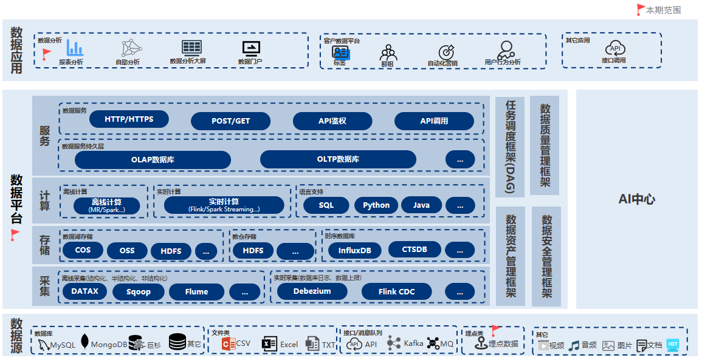
图3-2 整体技术架构
针对企业级数据应用的需求，满足数据赋能平台技术服务要求（埋点采集能力、数据治理服务能力、数据可视化能力），构建一个包含数据源、数据治理平台和数据应用三个部分的全面技术架构。
在数据源部分，做到全方位的覆盖，包括了关系型数据库、各类数据文件、消息队列、埋点数据、音视频文件、物联网设备数据等不同格式和应用场景的数据，实现结构化、半结构化和非结构化数据的统一采集输入。埋点数据由埋点采集能力提供，其他数据源数据接入由数据治理服务能力支撑。
数据治理平台作为核心部分，采用分层架构设计，由采集层、存储层、计算层和服务层组成。采集层包含两种采集方式：离线批量采集和实时增量采集，支撑起批流一体化的数据处理。存储层则根据数据类型，选用合适的存储介质，如数据仓库存放关系数据，数据湖存放非结构化数据，时序数据库存储时序数据等。计算层同时拥有Spark、Flink等分布式计算引擎，可以混合执行批处理和流计算任务，满足实时和离线的计算需求。服务层对内提供开放的访问接口，屏蔽内部技术细节。
最后的数据应用部分可以直接调用数据治理平台提供的服务，获得所需的各类数据支持。
在数据治理平台内部，还配备了任务调度系统，实现流程自动化，以及数据资产管理、数据治理等方案，保证架构的健壮性。元数据管理贯穿各层，实现可配置和可维护的运营。
综上所述，这一技术架构具有以下特点：
1.数据源全面覆盖，支持一体化采集管理。
2.采集、存储、计算、服务四层架构设计清晰，易扩展。
3.支持混合批流计算，融合实时和离线需求。
4.存储技术多样，可定制最优方案。
5.数据服务实现开放共享能力。
6.任务调度保证流程自动化。
7.元数据驱动实现可维护性。
8.模块化设计，易于定制和扩展。
9.功能全面完备，可以一站式满足客户需求。

离线计算架构
对于时效性要求不高的数据应用需求，数据赋能平台技术服务从数据采集到应用，离线数据处理架构如下：
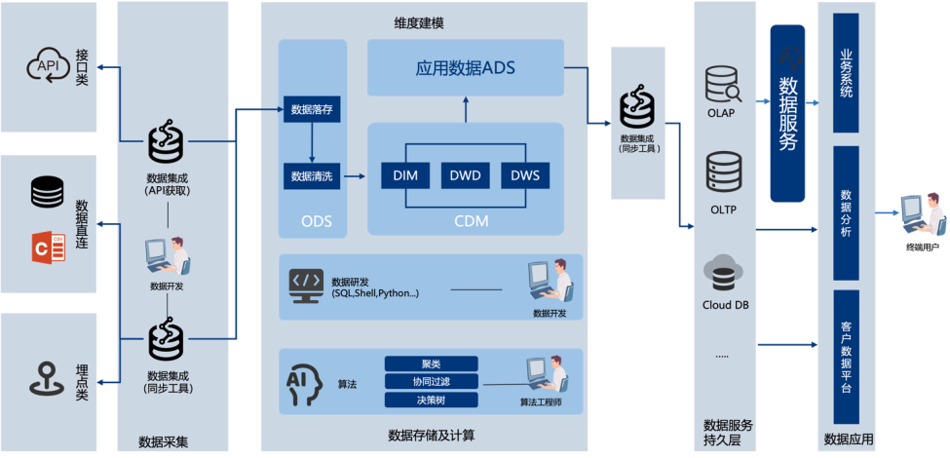
图3-3 离线计算整体架构
首先，数据源层面主要包含两大部分：
一是通过API接口采集的数据源，如各类在线业务系统的数据，会提供数据集成的API开发，定时调用接口，获取接口返回的数据。
二是企业内部数据库或埋点数据等静态数据源，会使用专门的同步工具，配置数据源，同步抽取数据到数据集成层。
在获取到初步的数据后，对原始数据进行清洗、转换、映射等集成开发工作，形成符合数据集市场标准的中间数据集市场。
数据集成开发完成后，会统一地将数据集成汇总输出，并加载到数据治理平台的ODS层进行存储。ODS层作为原始数据的仓库，保证数据的安全和完整性。
加载到ODS之后，数据会按照事实表和维表的逻辑分类存储，并进行进一步的清洗工作，形成DIM层的各类维度数据，DWD层的明细数据，DWS层的汇总数据。
这些不同粒度数据的处理根据需求开发构建，涉及算法和模型类的工作。所有数据处理遵循代码版本管理，确保可回溯和可复用。
经过粒度转换后，不同层次的数据会再通过数据集成工具，加载到应用侧的ADS层，形成应用级联的服务数据集市场。
ADS层的数据既可以通过数据服务，以API或报表等方式开放给外部应用，也可以直接用于内部的业务分析、建模等工作，最终服务数据治理平台的消费场景。
通过多层次的架构设计，实现了从源端到终端的完整数据流水线治理。采用了数据集成的理念，形成了标准化和模块化的数据产出。既提高了数据处理效率，也保证了数据一致可靠，以满足后续应用和分析的需求。

实时计算架构
对于时效性要求较高的数据应用需求，实时数据处理架构如下：
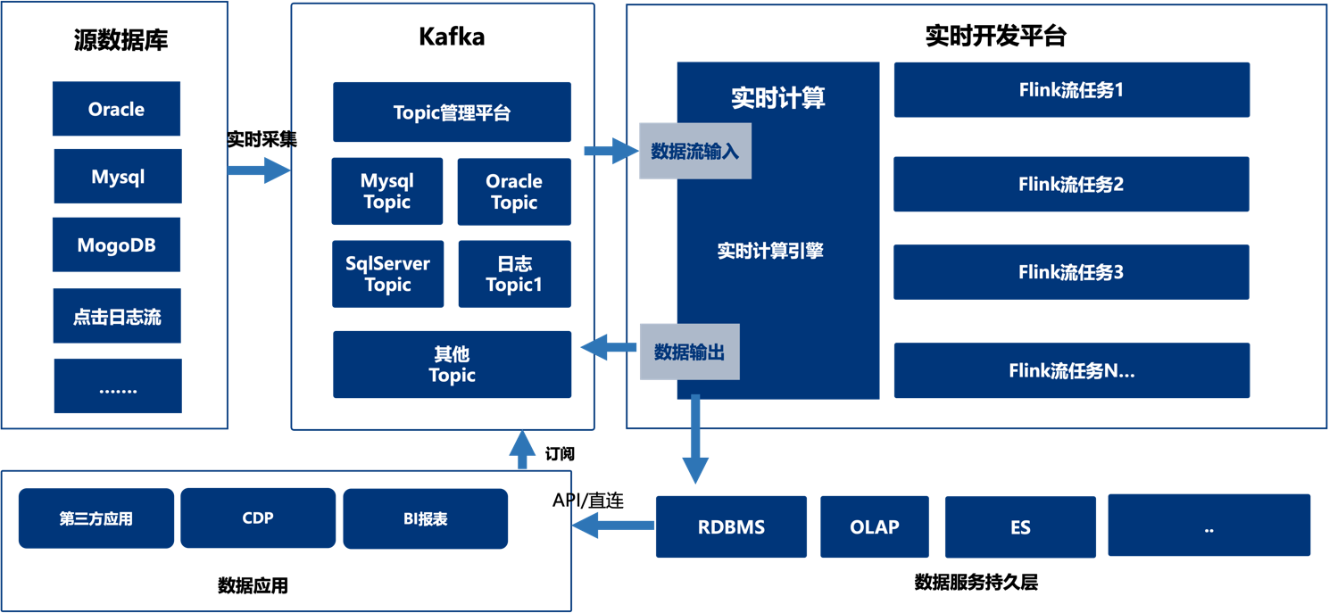
图3-4 实时计算整体架构
实时数据处理的架构流程：
在源端，实现对多种常见数据源的实时采集能力，主要包括：
1、关系型数据库：如Oracle、MySQL等，通过配置Change Data Capture的方式，实时捕捉数据库的更新变更事件。
2、NoSQL数据库：如MongoDB，采用类似CDC的增量抽取机制，获取实时增量。
3、点击流数据：对用户网页、App的点击、浏览行为数据，通过 SDK 或日志采集，获取用户行为事件流。
经过采集，不同来源的数据会汇总发送到 Kafka 这一分布式消息队列平台，并按主题分类订阅存储。
接下来，Flink 实时计算平台会消费 Kafka 中的各主题数据，并针对不同的数据，开发不同的流计算程序对数据进行处理。
经过 Flink 的复杂事件处理、数据关联、实时计算等处理后，结果输出到企业级的实时数据服务平台，并持久化存储。
最后，通过数据服务框架，以REST API、数据库等方式开放实时数据，供内部各类数据应用直接调用和消费。
通过从源到终端的实时流架构，企业可以快速响应市场变化，以最小的延迟做出业务决策。既提升了实时数据的价值，也使企业更具备响应性和竞争力。

安全技术方案

总体安全防护要求
1、按照“同步规划、同步建设、同步投运”原则加强本系统的网络安全防护，确保不发生重大及以上信息安全事件是本系统建设与运行的网络安全防护底线。
2、需要根据《信息安全技术 网络安全等级保护基本要求》（GB/T 22239-2019） 及云计算、移动互联、物联网和工业控制系统等拓展要求，进行本系统的建设、定级、防护，确保关键信息基础设施安全。
3、需要遵循国家发改委《电力监控系统安全防护规定》（2014年第14号令）以及国家能源局《电力监控系统安全防护总体方案等安全防护方案和评估规范》(国能安全[2015]36号)等要求，贯彻落实“安全分区、网络专用、横向隔离、纵向认证”十六字方针。
4、需要满足《南方电网公司网络安全合规库（2017年修订版）》、《南方电网公司IT主流设备安全基线技术规范》《南方电网公司网络安全布防典型设计方案》、《中国南方电网电力监控系统安全防护技术规范》、《南方电网公司涉密事项界定范围表》（南方电网办[2016]13号）、《南方电网公司数据共享开放指导意见（试行版)》(信息[2017]51号)等相关要求。

项目整体安全架构
整体安全架构由基础设施安全、网络安全、数据治理平台安全、安全制度几部分组成：
其中，基础设施安全和网络安全由公司的底层IT部门提供支持，数据赋能平台技术服务内部则需要重点考虑数据安全。
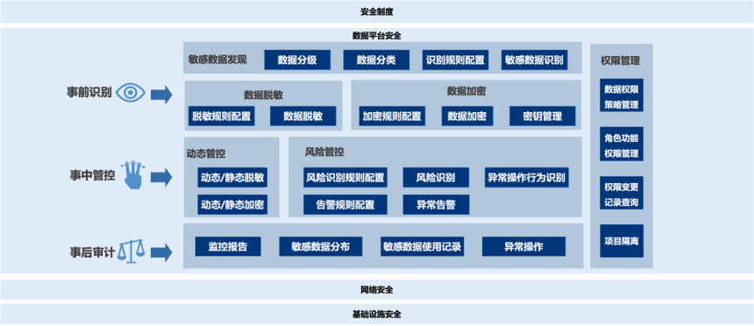
图3-5项目安全架构

整体安全监控机制
基础设施安全、网络安全、数据治理平台安全以及规章制度均需要有相关安全监控机制，基础设施安全由服务器、存储、网络设备组成，是技术防护的基石，网络安全在其上构建，由防火墙、IPS、VPN等组成，数据赋能平台技术服务安全包括访问控制、数据加密、审计等，规章制度与技术措施相辅相成，安全监控贯穿各个层面。四者之间关系如下图所示：
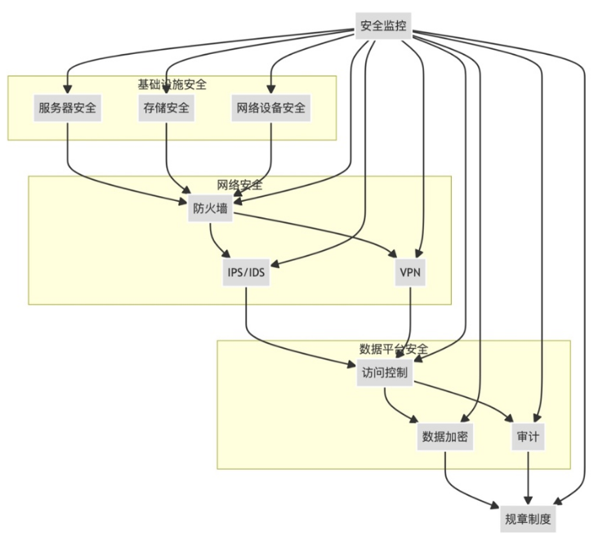
图3-6 安全监控机制

平台安全支撑体系
1、基础设施提供计算、存储、网络支持。
2、网络安全进行边界防护、攻击检测和访问控制。
3、安全规章制度提供数据分类、访问控制等安全策略指导。
三者共同构建一个综合的安全保障体系，确保数据仓库平台能稳定、安全地运行。
下面展示了三者对数据赋能平台技术服务的支撑作用及关系：
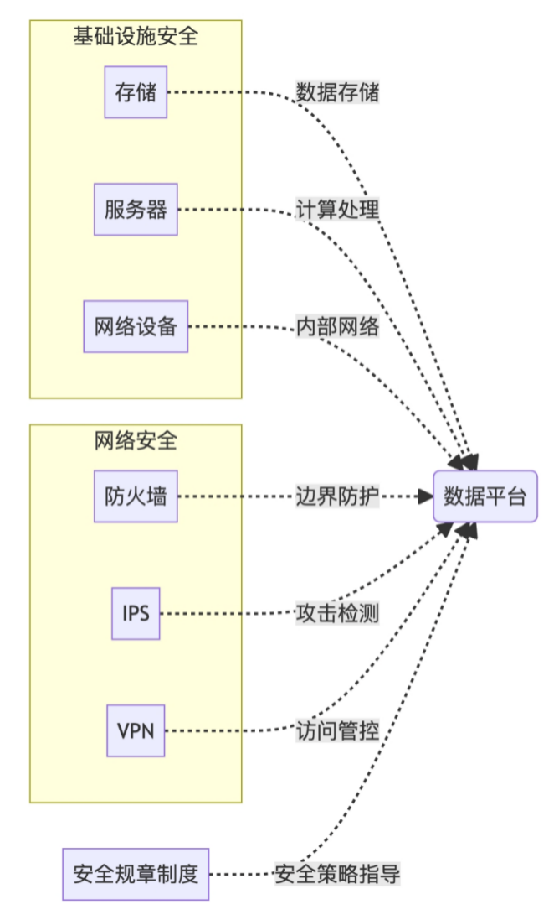
图3-7 平台安全支撑体系

安全保护等级
根据《信息安全技术 网络安全等级保护基本要求》（GB/T 22239-2019） 以及《南方电网管理信息系统安全等级保护标准》要求，本系统的安全等级保护拟定为三级。并需要按照中华人民共和国国家标准《信息安全技术 网络安全等级保护基本要求》（GB/T 22239-2019） 进行系统的安全防护。

网络和通信安全
为保证网络层的安全性，需要合理设计网络拓扑结构，并实施网络边界控制措施。

网络拓扑结构
网络结构安全保证网络设备的业务处理能力具备冗余空间和链路负载均衡能力，满足业务高峰期需要。
根据本系统的安全属性，其部署在信息内网。并按照“三级（及以上）系统独立成域、二级（及以下）系统集成成域”的原则，通过虚拟化网络技术或者SDN技术实现本系统所在域与其他系统实现逻辑隔离，在不同网段之间进行路由控制，建立安全的访问路径，实行针对性、差异化防护。
涉及internet的应用，需部署在信息外网区，使用统一集中的互联网出口，并通过信息安全交换平台实现强逻辑隔离。
宜采用冗余技术设计网络拓扑结构，确保路由冗余。
宜根据本系统的重要性设置带宽分配级别，保证在网络发生拥堵的时候优先本系统服务连续性。
宜进行网络设备冗余配置，避免存在网络单点故障，确保网络设备高可靠性。

网络边界防护
在网络边界或区域之间根据访问控制策略设置访问控制规则，实现对本系统域实现端口级访问控制，默认情况下除允许通信外受控接口拒绝所有通信；应删除多余或无效的访问控制规则，优化访问控制列表，并保证访问控制规则数量最小化。 并对源地址、目的地址、源端口、目的端口和协议等进行检查，以允许/拒绝数据包进出，保证信息及网络资源不被非法使用和访问。
通过入侵监测技术，在网络边界处监视如端口扫描、强力攻击、木马后门攻击、拒绝服务攻击、缓冲区溢出攻击、IP碎片攻击和网络蠕虫攻击等攻击行为，并给予告警以及响应和处理。
在网络边界及核心业务网段处对恶意代码进行检测和清除；及时实现恶意代码库升级和检测系统更新。
通过网络安全扫描工具，利用优化系统配置和打补丁等各种方式最大可能地弥补最新的安全漏洞和消除安全隐患。

网络安全审计
通过信息安全运行预警系统，实现对网络设备、安全设备运行状况、网络流量、用户行为等进行日志信息实时采集、集中监控及实时预警。审计记录应包括：事件的日期和时间、用户、事件类型、事件是否成功及其他与审计相关的信息。

网络安全加固
1、对登录网络设备的用户进行身份鉴别。
2、禁止采用默认的管理员账号和密码。
3、对网络设备管理员登录的地址进行限制。
4、网络设备账号满足密码复杂度设置，并定期进行更新，存储为加密存储方式。
5、.具有登录失败处理功能，登录5次失败后，采取结束会话的措施。
6、宜采取SSH加密协议远程管理网络设备。
7、已通过服务器区防火墙进行限制，只对系统的：8000/8001/8002/8003/8004/8005/8006/8007等端口进行开放。

设备和计算安全

硬件安全
宜采用服务器设备具备冗余配置（包括双机热备等）；具备不间断电源保障，具备服务器运行状态监控，确保本系统处理性能要求。
对登录的用户进行身份标识和鉴别，身份标识具有唯一性，身份鉴别信息具有复杂度要求并定期更换； 应具有登录失败处理功能，应配置并启用结束会话、限制非法登录次数和当登录连接超时自动退出等相关措施；当进行远程管理时，应采取加密措施。

操作系统安全
操作系统原则上采用Linux，加强操作系统账号管理、认证授权、安全日志等功能，实现从身份鉴别，访问控制，安全审计入侵防范，恶意代码规范，资源控制几个方面进行主机安全基线加固。

中间件安全
从身份鉴别，访问控制，安全审计，通信完整性，通信保密性，软件容错，资源控制几个方面进行中间件安全基线加固。

数据库安全
禁止采用默认的管理员账号和密码，避免非法用户进入到网络后通过直接调用监控末端设备查看相关信息。

应用和数据安全

数据安全
采用身份认证、权限控制、加密存储、加密传输、数据防泄密等技术，加强本系统数据机密性及安全性防护：
1、通过对数据库表设置完整性约束，如Check、NOT NULL、Unique、Primary、Foreign key来保证数据的完整性。
2、宜使用国产密码技术对本平台数据库表访问权限进行控制。
3、宜采用国产密码技术对本平台的重要数据进行加密存储，防止数据库被黑客攻击导致系统机密泄漏。
4、宜使用国产密码技术保证本平台重要数据传输过程中的机密性及完整性。
5、仅采集和保存业务必需的用户个人信息；禁止未授权访问、使用用户个人信息。
6、宜通过数据防泄密网关，减少敏感数据泄密。
7、采用数据本地备份或者数据灾备技术，确保本系统核心数据安全，确保在某个存储设备故障或灾害发生时，数据不会丢失。
8、存储设备报废前按照规定宜通过消磁粉碎一体机进行信息彻底清除，确保数据不能被恢复、还原。
9、本平台日志信息宜保持6个月以上。
10、实现数据库访问审计。

应用安全
1、采取三权分立，本平台应具备完善的权限管理，贯穿全系统的分级授权和界面信息操作控制，完整的应用程序日志记录和审计机制。
2、提供访问控制功能，通过角色划分实现各层各级人员对于功能页面的访问控制；依据安全策略控制用户对文件、数据库表等客体的访问；访问控制的覆盖范围应包括与资源访问相关的主体、客体及它们之间的操作；授权主体配置访问控制策略，并严格限制默认帐户的访问权限。
3、实现对登录用户的统一身份标识和鉴别，实现身份鉴别信息的防截获、防假冒和防重用，保证本系统用户身份的真实性。
4、启用身份鉴别、用户身份标识唯一性检查、用户身份鉴别信息复杂度检查以及登录失败处理功能，并根据安全策略配置相关参数。
（1）用户身份鉴别信息应不易被冒用，口令复杂度应满足要求并定期更换。应提供用户身份标识唯一和鉴别信息复杂度检查功能，保证应用系统中不存在重复用户身份标识；用户在第一次登录系统时修改分发的初始口令，口令长度不得小于8位，且为字母、数字或特殊字符的混合组合，用户名和口令禁止相同；应用软件不得明文存储口令数据；
（2）提供登录失败处理功能，可采取结束会话、限制非法登录次数和自动退出等措施；
（3）授予不同帐户为完成各自承担任务所需的最小权限，并在它们之间形成相互制约的关系。
（4）及时删除或停用多余的、过期的账号，避免共享账号。
5、采用基于国产密码技术的数据验签技术保证通信过程中数据的完整性；
6、宜通过基于国产密码的加解密技术，实现对重要数据的传输安全防护。
7、宜通过基于国产密码的加解密技术实现数据有效性检验功能
8、加强数据有效性检查，保证通过人机接口输入或通过通信接口输入的数据格式或长度符合系统设定要求。
9、仅启用本平台需要的端口及服务。
10、宜通过负载均衡技术，确保在突发数据流的情况下，本平台依然可以提供适当的服务能力。
11、当通信双方中的一方在一段时间内未作任何响应，另一方自动结束会话；对平台的最大并发会话连接数进行限制；对单个账号的多重并发会话进行限制。
12、通过防病毒系统，实现统一控制台对应用系统病毒防范，包括统一的分发、维护、更新和报警等。
13、通过对用户的登录、退出、增加用户、修改用户权限等进行应用审计。
14、通过信息安全运行预警系统，实现对本平台的运行状态、用户体验等的实时监控与预警。
15、宜通过支持国产密码的堡垒机等技术，实现对本系统运维的统一管控，避免对网络和服务器资源的直接访问，对不合法命令进行命令阻断，过滤掉所有对目标设备的非法访问行为，减少和恶意攻击，拦截非法访问，并实现运维操作行为审计。

承载服务的产品部署方式及软硬件资源需求

部署方式

总体说明
部署架构需要支持跨云独立部署。基于南网互联网公司的数据体量，数据赋能平台技术服务不要限制Licence，任务数等；基于当前多云的网络环境，不同云之间网络需公网或专线进行数据传输。

部署方案

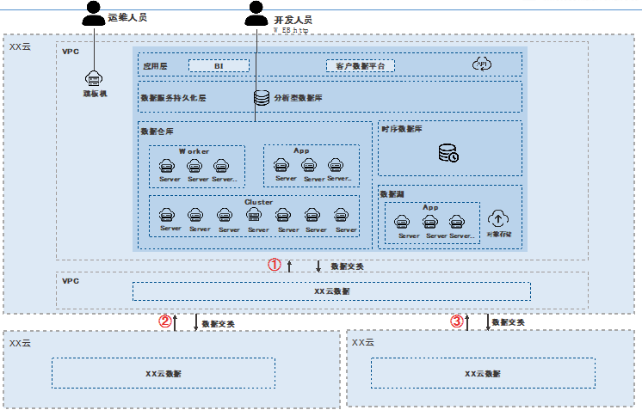
图3-8 部署方案
说明：①：内网传输，可采用数据库直连方式或者API方式；②、③：公网传输，可采用公网数据库直连或者API方式或者专线。
数据赋能技术平台、应用独立部署于既有云平台内。

部署的网络要求
由于业务系统分布在不同的云服务商环境中，考虑到网络环境的限制，业务系统与数据赋能平台技术服务集成主要有三种可选方案：一是通过数据库的只读实例与访问控制实现的数据库直连方式；二是通过开发API接口的方式；三是采用专线访问方式。数据库直连方式的优点是实施难度和成本较低。只需要在源数据库中创建只读实例，并配置访问IP白名单，就可以实现从业务系统到数据赋能平台技术服务的定期抽取。但是这种方式有一定的安全风险，如果访问控制配置不当，可能导致数据泄露。API接口方式需要业务系统和数据赋能平台技术服务双方都要开发对接的接口，实施难度和成本较高，但是这种方式比较安全，通过接口鉴权可以有效控制访问。在做数据应用开发实施时，根据实际情况选择合适方式进行数据对接。

多环境支持
构建数据赋能平台技术服务的多环境，通常只需要开发环境和生产环境就可以满足需求：
1、开发环境和生产环境的区分足够明确。开发环境用于开发测试，允许失败；生产环境用于正式上线，需要高可用和可靠。
2、数据治理平台的开发测试需要频繁进行，开发环境可以提供快速迭代的支持。而生产环境则需要保证服务的连续性。
数据赋能平台技术服务构建两个环境通常就能满足需要，既保证开发效率，也兼顾生产环境的稳定性。除非特殊情况，不需要构建过多的环境。不同厂商的数据赋能平台技术服务本身对多环境的支持度不同，对于默认含有多环境的数据治理平台产品，部署一套平台即可，对于仅有单环境的数据赋能平台技术服务，需要最少部署两套平台，且要有完善的CI/CD流程。

硬件需求
项目所需的硬件需求为生产环境资源，需要对内对外提供服务，本项目根据需要，所有硬件资源采用南网互联网公司指定云环境虚拟服务资源的方式，硬件资源需求根据南网互联网公司的数据赋能需求情况及选定产品的特性确定。

终端安全设计
1、要求通过桌面终端准入控制，加强桌面终端监控审计管理，重点提高移动存储介质使用管理能力与病毒、木马检测防护、桌面终端行为监控审计能力等建设。
2、加强信息外网办公终端internet访问控制，如网络应用控制、带宽流量管理、上网行为分析等。对内部网络中出现的内部用户未通过准许私自联到外部网络的行为进行检查。
3、存储设备报废前按照规定通过消磁粉碎一体机进行信息彻底清除，确保数据不能被恢复、还原。
4、对访问的移动终端进行安全防护，通过沙箱等技术确保本地数据安全存储，通过身份认证及权限控制技术确保访问安全；通过加密技术实现传输安全了通过设备远程控制技术，如设备定位、设备远程数据擦除、锁定、更改密码等确保重要数据一键式擦除。

安全管理

安全策略和管理制度
1、遵循南方电网公司网络安全工作的总体方针和安全策略。
2、针对安全管理活动中的各类管理内容建立安全管理制度及作业指导书。
3、建立人员培训制度。
4、了解并遵守密码相关法律法规。

安全运维管理
1、定期更新漏洞库。并采用漏洞扫描、数据库扫描等检测技术，定期检测操作系统、中间件、数据库、本系统的安全漏洞，全面评估安全漏洞和认证、授权、完整性方面的问题，并进行安全加固。
2、实现本平台统一IT资产统一管理以及运维管理服务。
3、实现本平台统一的安全运维及集中监控及预警。
4、对本平台实现定期本地备份。
5、宜对本平台实现同城与异地数据级灾备防护，定制应急预案并加强定期演练。
6、实现安全事件快速响应、及时处理。
7、正确使用密码相关产品。
8、原则上自主运维。如确实需要外包运维的，需与选定的外包运维服务商签订服务协议，明确约定外包运维的范围、工作内容及工作要求。

技术服务能力

技术支持服务要求
项目技术支持服务是在平台部署后提供专业技术人员指导，技术支持服务分为现场人员支持和远程支持两种模式。
1、现场技术支持。需安排熟悉相应产品的技术人员，在项目现场辅助开展产品使用。
（1）埋点采集能力方面，除提供相应依托产品外，还需分阶段辅助有埋点需求的业务系统进行埋点采集开发，每年至少提供现场人员服务5人天；
（2）数据治理服务能力方面，除提供相应依托产品外，还需辅助进行数仓建设、数据建模、平台使用等工作，每月至少提供现场人员服务10人天（合计每年至少提供现场人员服务：10人天/月*12月=120人天）；
（3）数据可视化能力方面，除提供相应依托产品外，还需辅助进行报表及大屏的开发工作，每年至少提供现场人员服务5人天；
2、远程技术支持。数据赋能平台除现场技术支持外，还需提供远程技术支持，通过电话、邮箱、微信等方式。

运维服务要求

运维服务时间
运维服务时间7×12小时（9:00-21:00）。
系统运维SLA：
SLA等级 | 定义 | 描述 | 响应时间 | 反馈方案时间
P1 | 严重/紧急 | 系统关键组件不能正常工作且没有临时解决方案，严重影响业务运行，多个用户和业务受到影响 | 30分钟 | 2小时
P2 | 严峻 | 系统关键组件可用，但整体性能严重下降或局部功能无法使用，一个或多个最终用户受到影响 | 60分钟 | 8小时
P3 | 警告 | 系统整体可用，但系统部分设备或者软件出现故障，一个或多个业务最终用户受到影响 | 2小时 | 24小时
P4 | 轻微/正常 | 系统出现局部性轻度问题，但对业务运作几乎没有影响 | 8小时 | 48小时

运维服务内容

产品运维服务
产品日常标准化运维服务，帮助客户运维产品，提高产品稳定性，解决产品环境问题，提升客户使用满意度。主要覆盖以下内容
1、产品稳定性保障（例如：服务运行健康、服务故障性恢复等）；
2、产品漏洞修复（例如：漏扫检测的产品漏洞修复、系统漏洞修复、应急漏洞修复包括如log4j漏洞等）(开源组件漏洞在官方未公示修复方法前，不包括在漏洞修复服务中)；
3、重点保障，特定时间段的重点保障工作。

产品部署服务
提供部署能力，适配客户环境运行。主要覆盖指定系统环境部署产品（例如，非centos amd64通用型环境适配，非产品标准化k8s环境适配等），后续如南网互联网公司需要将数据赋能平台进行云环境迁移，供应商需负责进行迁移部署；

产品巡检服务
产品巡检，帮助客户更好的了解当前产品使用情况，提前预警产品隐患。主要覆盖以下内容:
1、产品系统巡检（例如，集群资源使用情况巡检、产品服务运行情况巡检、产品使用情况巡检，产出巡检报告）；
2、巡检风险解决方案（例如，根据巡检报告提供巡检结果风险解决方案，包括集群扩容规划等）；

系统扩容服务
产品集群扩容服务，帮助客户提升产品效能，增加集群的数据处理能力。主要覆盖:大数据引擎集群扩容（例如，增加大数据集群worker节点，横向扩展组件节点等）。

非产品故障排查
非产品本身引起的故障排查服务，帮助客户定位故障原因。主要覆盖以下内容
1、系统排查（例如，主机网络、磁盘等问题引起的故障等）；
2、非产品组件的排查（例如，公有云EMR、用户中间件等）。

用户培训服务要求

培训目的
为确保培训工作顺利开展并成功完成技能转移，将在项目过程中采用多种方式为数据赋能平台技术服务相关的业务管理专家、工程技术人员和系统操作人员提供所需要的操作类、技术类、维护类等培训。
1、使相关职能部门的系统管理专家和技术人员熟悉系统硬件和软件结构、系统配置，熟练掌握系统基本组成及原理，熟练掌握平台操作步骤和系统运行管理，熟练掌握用户权限、用户配置等系统管理，熟练掌握平台的安装、检测、维护技术，熟练掌握排除系统故障的基本技术。
2、使平台的业务应用人员、平台管理人员能够了解系统基本组成及原理，熟练掌握平台功能，熟练掌握平台操作步骤、一般故障及排除。
3、使管理专家了解平台功能，能够进行综合查询、决策分析使用。

培训方案
为了使用户能够更好的使用数据赋能平台，让平台发挥最大的效能，使平台尽快的应用到环境工作中去，在原有培训体系的基础上，结合实际需要设计完整的培训计划和方案，包括管理员的培训、技术人员的培训、管理专家、运营人员的培训。保证不同需求的用户能够掌握相关的技术和平台使用方法，相关平台管理人员能够独立进行维护和简单故障的判断和处理。
由于平台将会应用于实际过程，培训计划分为整体培训和针对性培训。

培训方式
培训方式包括采用集中培训、现场培训、网上培训、热线支持和发放宣传材料等相结合的方式，针对不同层次的人员，开设不同的培训课程。

培训课程安排
业务/技术人员培训：
培训项目名称： | 业务/技术人员培训
参加人员： | 平台使用人员。
参加人数： | 协商而定。
培训地点： | 协商而定。
授课人员： | 业务分析顾问/技术顾问。
培训方式： | 课堂讲解，平台演示与操作实习。
培训时间： | 平台部署后。
培训内容： | 包括平台的整体设计思路说明，平台数据说明，业务操作交互说明等。
培训效果： | 了解相关业务流程，掌握操作技能。
收费方式： | 所有培训费用（含培训讲师、辅导人员和培训资料的费用），已包括在合同总价中。
系统管理人员培训：
培训项目名称： | 平台管理员培训
参加人员： | 平台管理员。
参加人数： | 与采购人协商而定。
培训地点： | 与采购人协商而定。
授课人员： | 实施顾问。
培训方式： | 课堂讲解与上机操作。
培训时间： | 平台部署后。
培训效果： | 熟练掌握数据中台产品、数据可视化产品、埋点采集工具的初步原理，本项目中所有平台系统性能、使用及维护方法。能够独立进行系统的日常维护，包括：  服务器的日常维护；  数据库的日常维护、数据备份、安全审计等；  平台的日常维护。
收费方式： | 所有培训费用（含培训讲师、辅导人员和培训资料的费用），已包括在合同总价中。
课程内容：
课程名称 | 内容说明
系统维护培训 | 平台整体架构设计  平台的配置和运维培训；  权限管理和安全审计；

实施计划
项目整体实施计划如下：
序号 | 一级阶段 | 二级阶段 | 起止时间 | 实施内容
1 | 准备阶段 | 环境准备 | T至T+1月 | 根据现有数据现状及产品特性进行评估，给出产品部署所需要的资源清单并分配服务器资源
2 | 准备阶段 | 部署实施 | T至T+1月 | 进行产品部署
3 | 运行阶段一 | 平台维护 | T+1月至T+12月 | 进行任务监测、环境资源的定期维护清理等工作，配合完成南网互联网公司定期开展的漏洞检查任务
4 | 运行阶段一 | 技术支持 | T+1月至T+12月 | 根据产品使用需求提供现场/远程技术支持，包括：  - 辅助完成当年南网互联网公司所需接入的数据源；  - 辅助完成当年南网互联网公司所需的数仓建设工作；  - 辅助完成当年南网互联网公司所需的埋点采集工作；  - 辅助完成当年南网互联网公司所需的数据可视化开发工作
5 | 运行阶段一 | 产品迭代及培训 | T+1月至T+12月 | 对已部署产品进行升级，并进行用户培训工作
6 | 运行阶段二 | 平台维护 | T+13月至T+24月 | 进行任务监测、环境资源的定期维护清理等工作，配合完成南网互联网公司定期开展的漏洞检查任务
7 | 运行阶段二 | 技术支持 | T+13月至T+24月 | 根据产品使用需求提供现场/远程技术支持，包括：  1、辅助完成当年南网互联网公司所需接入的数据源；  2、辅助完成当年南网互联网公司所需的数仓建设工作；  3、辅助完成当年南网互联网公司所需的埋点采集工作；  4、辅助完成当年南网互联网公司所需的数据可视化开发工作
8 | 运行阶段二 | 产品迭代及培训 | TT+13月至T+24月 | 对已部署产品进行升级，并进行用户培训工作

项目管理要求及保证

中标人一般要求
（1）中标人应根据招标人的要求及安排，根据需要派遣相关人员至招标人指定地点参与项目流程梳理、方案编制、项目实施工作。
（2）按照合同约定，完成本协议约定工作范围内的全部工作。
（3）中标人负责在整个项目实施过程中保证项目的实施质量和项目数据的保密性、安全性。若由于中标人自身原因出现了质量事故由中标人负责。
（4）若需向地方有关部门交纳有关的费用，由中标人自行承担。
（5）本项目不得转让或分包。

信息安全要求
（1）中标人承诺遵守国家信息安全法律、法规和规章制度履行维护信息安全的义务。
（2）中标人承诺遵守南方电网有限责任公司及其下属各级单位（以下简称“公司”）信息安全相关的规章制度及文件规定，及时传达贯彻需求方对信息安全管理的工作要求和部署。
（3）中标人承诺按照招标人的要求，积极配合招标人认真抓好日常信息安全管理监督检查工作。
（4）一旦判断可能发生或发生信息安全事件时，中标人必须立即向招标人报告，并按要求采取应急处置措施，保留有关原始记录，接受整改要求，落实整改措施。
（5）发生信息安全事件，招标人组织中标人开展事件调查处理工作，招标人有权要求中标人提供相关材料及配合工作，监督中标人按“四不放过”的原则，处理好信息安全事件。
（6）在合同期内，中标人承诺确保业务、运营、客户等数据安全，承诺不被第三方获取、使用、篡改；中标人承诺非征得招标人同意，包括中标人在内的任意第三方不得获取、使用、篡改系统数据。

知识产权要求
中标人应保证其提供的模型、方法论、文档、知识资产及服务没有任何权利瑕疵，没有侵犯任何第三方权利。招标人在使用该产品或服务的任何一部分时，免受第三方提出的任何侵犯其知识产权的权利主张。如果任何人对招标人使用该产品及服务主张权利，由中标人负责处理一切纠纷及相关事宜，由此给招标人造成的损失，由中标人承担。
中标人向招标人提交的本项目所有工作成果的知识产权归招标人所有，包括但不限于中标人在本项目中产出的相关文件和文档的版权等。由本项目开发而形成商业秘密信息、技术资料、技术诀窍等智力成果归招标人所有。
未经招标人书面许可，中标人及其任何人员均不得行使本项目工作成果的任何知识产权。

项目工期要求
自合同签订之日起24个月内完成。

组织保证
（1）中标人应保证相应的技术支持能力，组建不少于3人的项目团队,包括数据治理平台、数据可视化工具、埋点工具技术支持各1人，团队成员必须为数据赋能平台的原厂商技术人员、或有相应技术平台的使用经验、或拥有相应技术平台的能力认证证书。
（2）中标人必须向招标人保证项目人员组织的稳定性，在本项目结束前，参加本项目的人员变动尤其是现场人员的变动必须取得招标人同意。
（3）中标人在开展工作期间，须严格遵守以下工作规范要求：
1）遵守国家法律和政府的有关条例、规定和办法，以及招标人相关管理规定开展工作；
2）执行有关项目建设的法律、法规、规范、标准和制度，履行合同规定的义务和职责；
3）遵守招标人关于信息安全管理及现场安全管理工作要求。

质量保证
中标人应编制切实可行的进度计划、人员投入计划，在本项目投入的人员应有类似项目经验并得到招标人认可。招标人根据项目进度，可随时抽查技术支持工作的质量情况。中标人提交的材料应内容严谨、文字流畅、切实可行、具备可操作性。中标人应为投入在本项目投入的人员提供电脑、打印机等设备，创造良好的办公环境。

验收

验收标准
在要求服务周期内，完成以上项目包括实施工作内容，提交满足本项目约定的项目成果。
南方电网互联网服务有限公司数据赋能平台技术服务项目编制材料应内容严谨，并通过南方电网互联网服务有限公司验收。

项目验收及交付物要求
本项目分阶段进行平台和技术服务，因此采用分阶段验收的方法。
序号 | 阶段名称 | 阶段验收标准 | 验收流程 | 主要内容及交付项
1 | 第一阶段验收 | 1、平台部署并使用1个月；  2、上线功能无影响使用的BUG；  3、规定文档已签字或邮件确认。 | 1.提交验收申请；  2.提交功能清单；  3.招标方与中标方共同进行功能验证；  4.中标方对平台功能确认签署。 | 《软件部署方案》  《用户手册》  《运维手册》  《安装配置手册》  《功能清单》  用户培训材料  《验收申请书》  《验收报告》
2 | 第二阶段验收 | 1、平台部署并使用12个月；  2、新增功能无影响使用的BUG；  3、完成阶段一实施内容；  4、规定文档已签字或邮件确认。 | 1.提交验收申请；  2.提交功能清单；  3.招标方与中标方共同进行功能验证；  4.中标方对平台功能及技术支持工作确认签署，并完成第一阶段验收。 | 《功能清单》  《平台运维报告》  《技术支持工作总结》  《验收申请书》  《验收报告》
3 | 第三阶段验收 | 1、平台部署并使用24个月；  2、新增功能无影响使用的BUG；  3、完成阶段二实施内容；  4、规定文档已签字或邮件确认。 | 1.提交验收申请；  2.提交功能清单；  3.招标方与中标方共同进行功能验证；  4.中标方对平台功能及技术支持工作确认签署，并完成第二阶段验收。 | 《功能清单》  《平台运维报告》  《技术支持工作总结》  《验收申请书》  《验收报告》

验收地点
验收地点由招标方在验收时指定。

